第一章 绪论

1.1 研究背景

1.1.1 医药行业”存量博弈”时代的宏观环境
中国医药产业在过去十多年间发生了重大变革，由高速增长转为结构性改良，这个过程明显改变了其发展路径与市场竞争格局，按照弗罗斯特沙利文的数据分析，中国生物制药市场2019年的规模为3120亿元，到2030年有望增至13030亿元[1]，表明该领域具备不断扩大的行业潜力，市场需求亦在增长，尽管行业看似呈增长之势，但其深层运行机制已发生根本性改变，即由侧重“增量扩张”的发展模式转变成关注“存量竞争”的新阶段，凭借中康科技所发布的《2025年中国医药市场全景分析报告》，截至2023年，中国医药市场的全渠道总规模一直稳固在1.5万亿元人民币这一较高水平上，而且会在此范围内守住直到2025年，2024年和2025年，医院渠道的销售业绩均表现出较为突出的下降态势，分别录得 -1% 和 -3% 的负增长，这体现出医疗机构采购环境的改变给医药市场带来的影响，传统零售药店同样遭遇着相类似的困境，其销售额也下降了 -3%。 DTP(直接面向患者) 药店表现出较强的增长态势，2024年和2025年的销售增长率分别达17%，成为推动医药市场增长的关键力量之一[12]。IQVIA在《2025 - 2029年市场展望》报告中详细剖析显示，中国医药市场2024年至2029年间预计达成的复合年增长率（CAGR）为1.3%，上下浮动1.5个百分点的不确定范围，市场规模将从当时的1.20万亿元慢慢提升到1.28万亿元[13]。 当探究价格与数量结构的动态时，会察觉到一种突出的“剪刀差”现象，也就是2024年药品销售量增长10.0%，但是同期单位平均价格却下降7.1%，这种量增价减的情况大概会延续到2029年[13]，图1 - 2和图1 - 3分别显示了中国医药市场渠道结构的发展趋向以及未来中期的增长预测。
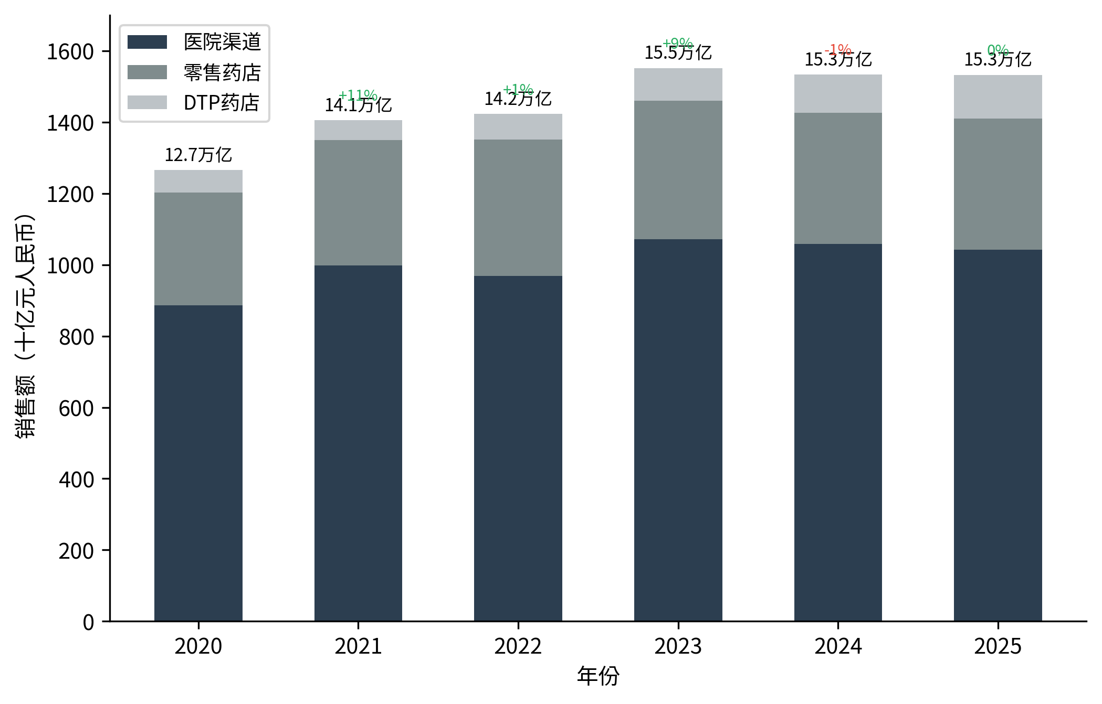
图 1-2 中国医药市场全渠道销售规模（2020-2025）
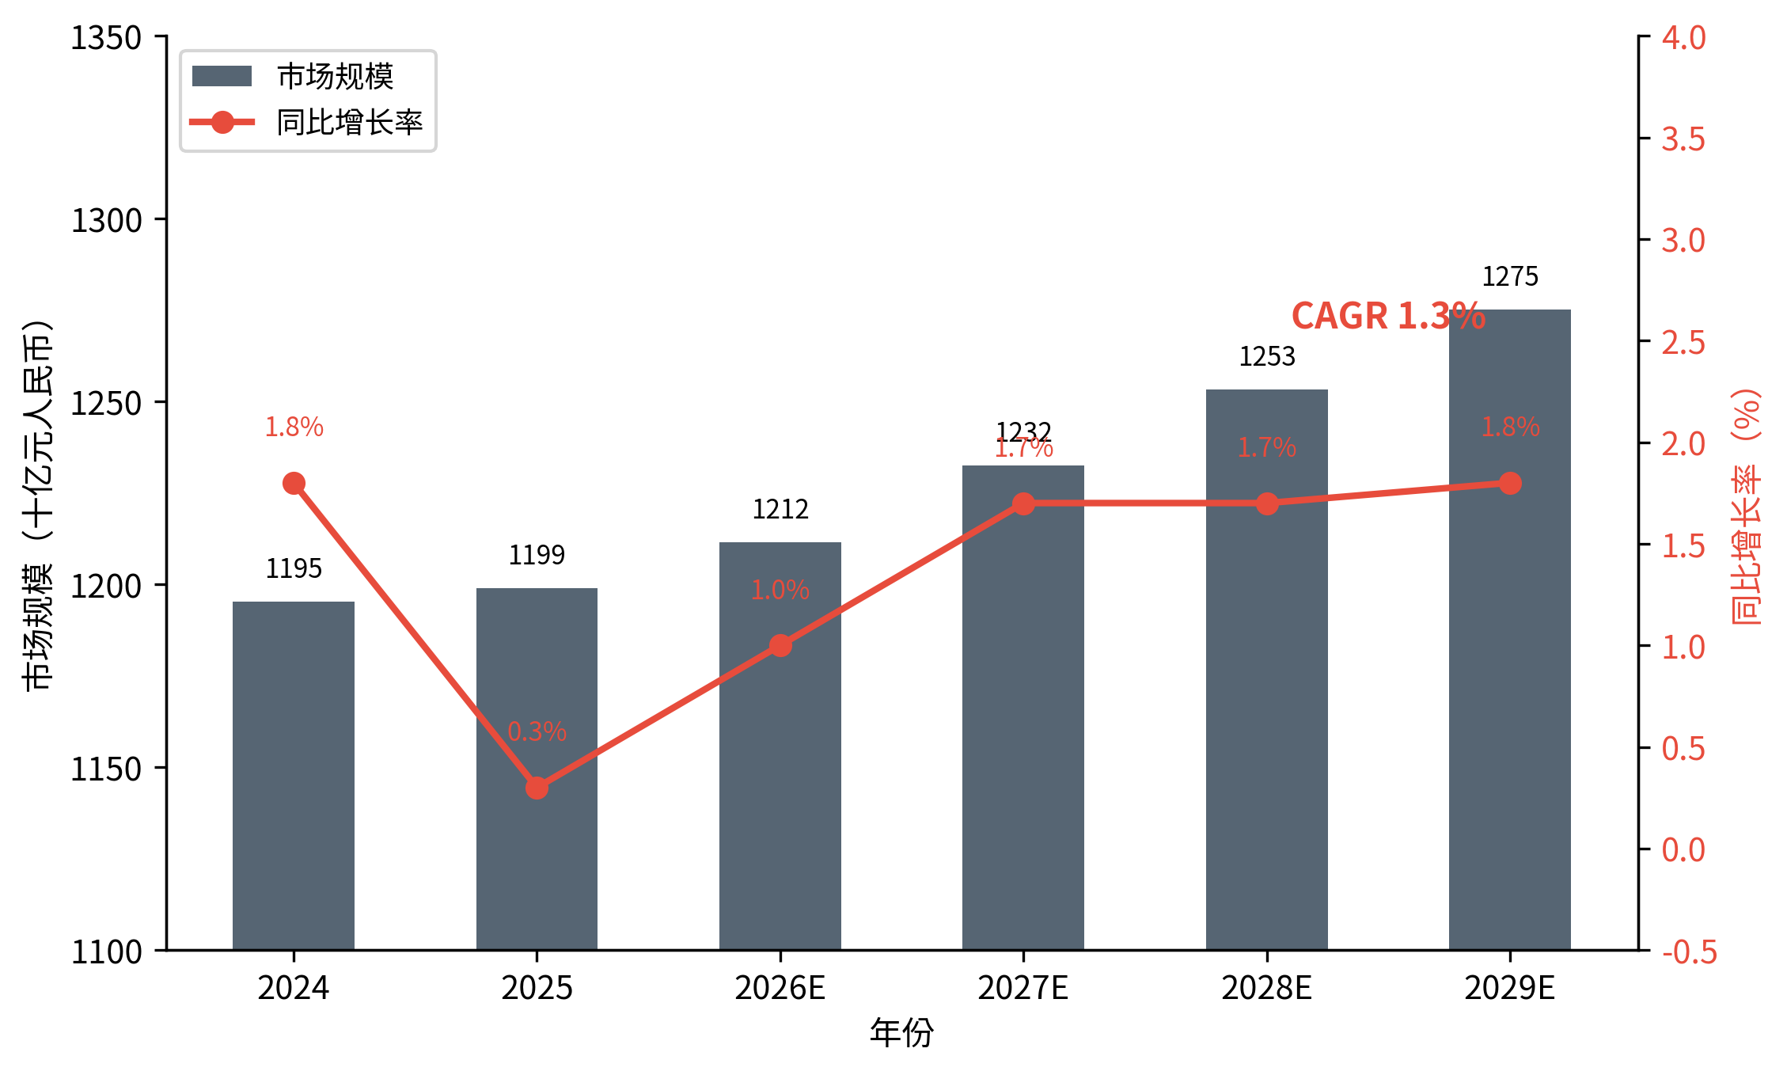
图 1-3 中国医药市场规模预测（2024-2029E）
这一转变的核心驱动力来自三重政策压力的叠加。
国家推行的集中带量采购政策已经做到制度化，持续化的运行，从2018年“四加七”试点项目开始，国家药品集中采购工作就持续推进到现在第十一批次。到2025年实施第十轮全国药品集中采购为止，一共包含了435个不同来源的药品种类，紧接着的第十一轮采购于当年7月启动，又增添了55种活性成分，政府希望凭借这些措施，在2025年年底达成国家级和省级集采覆盖品种总数达六百种的目的[13]。 集中采购机制采用“以量换价”的策略，明显减小中标药品的平均价格，降价幅度超50%，部分特定药品的降幅高达90%[2]，对于把成熟仿制药当作核心产品的制药企业而言，集中采购政策直接致使自身主导产品的利润率大幅下滑。外资制药公司碰到预算被削减到原先水平的五分之一或者三分之一这种艰难的生存状况时，须要采取更新颖的策略，大幅削减大概20%到30%的市场代表人员，但是还是要保证自己的业务可以持续覆盖并服务超过九成的关键高潜力医院网络。
第二，医保谈判对创新药定价权的重塑。 国家医保目录动态调整机制的建立，使得创新药从获批上市到纳入医保的周期大幅缩短——据麦肯锡统计，西药从获批到进入医保目录的平均时间已从2018年的4.5年缩短至2023年的约1年[14]。然而，医保谈判的降价幅度同样显著：2024年国家医保目录(NRDL)修订工作新增91种药物，89种经由价格谈判或者竞价程序，取得了明显的降价成果，平均降幅达63%，这是自2017年起采用年度更新机制以来最为突出的一次降价[13]，改良药物的商业化进程明显加快，仿制品迅速上市，使得市场竞争更为激烈，造成热门靶向药物首个仿制品和第三个仿制品之间的上市时间差从原先的5到10年缩减到不足两年[14]，企业需在短暂的时段里谋求优化市场渗透率，这给销售团队资源安排及其执行效率带来了空前的压力。
医药领域的反腐败斗争持续深入推进，法规体系也全面加强并收紧，从2023年开始，医药领域的反腐败举措踏入到更为繁杂的层次，这表明这个行业反腐败之战迈进所谓“深水区”，有人称，2024年上半年，中国A股市场上471家专注于医药领域的上市公司整体缩减了销售费用开支，降幅达5.84%，深入剖析之后可知，其中276家企业做到了销售费用率的下滑[3]。2026年4月，最高人民法院和最高人民检察院联合出台了《关于办理贪污贿赂刑事案件适用法律若干问题的解释（第二条）》这个关键文件，该文件清楚表明，在‘食品药品’‘医疗’等特定行业当中施行的行贿行为应当从重处罚，而且明显加大了针对新出现的隐蔽性腐败形式（譬如预期收益型受贿，股权贿赂等）的打击强度[10]。 当年4月，国家药品监督管理局同公安部，国家卫生健康委员会以及其他六个部门一同公布了《医药代表管理办法》，此文件期望经由正式法规替代之前的试行版本，清楚地划定医药代表的职责范围，也就是那些专门负责执行药品学术推广工作的专业人士。文件里明确不允许药品持有者把销售任务委托给医药代表，并且细致列举了九种禁止事项，还有由各方共同遵照的二十二个禁令条目[11]。 这一系列法规不断出台并执行，显示出医药行业的合规经营已经由短期集中整治的方式转变为长期制度化，常态化的一种管理模式，这表明该行业的监管体系正在慢慢走向成熟稳定，反腐倡廉政策严格执行起来，一方面会削减企业用在市场宣传推广方面的资金投入，另一方面也会从根基上重新塑造医药行业的商业运作模式。以往那种依靠金钱奖励的销售手段正快速被市场淘汰，于是迫使企业必须做出改变，采用以学术交流和合规经营为重点的新模式，从而保证自身的经营活动合法又合乎道德规范，在这种变革进程当中，怎样妥善安排这些宝贵的营销资源，使得每个销售人员的责任范围与其工作量达成理想契合，已经成为决定企业能否生存发展下去的关键难点之一。
在上述三重压力的共同作用下，中国医药行业呈现出一种结构性的”双向挤压”格局：外资制药企业把核心药品归入集中采购之后，碰上了战略调整的压力，要改良资源安排，削减人力投入，从而应对更为宽泛或者同规模的市场需求。本土生物技术企业得到政策扶持之后飞速发展，但是它的内部经营机制，特别在销售效能经营（Sales Force Effectiveness, SFE）上还是处在早期阶段，常常靠一线销售人员自己来制订资源分配策略，于是就形成了“自我监管”的经营模式，也就是“既是执行者又是评价者”的状况，不管是处于紧缩战略还是扩张战略的大环境里，企业都非常迫切地找寻一种按照科学原理并具有高效应用的方法体系，用以替代以往依靠直觉和经验的运作模式。

1.1.2 制药企业精细化管理转型的迫切需求
销售辖区分配属于企业战略财务执行（SFE）经营体系的关键部分，其核心在于针对空间资源执行复杂而细致的调配及改良工作，对于制药业来说，辖区分配的主要难点就是要把众多目标医疗机构终端有效安排给众多销售人员，使得每个销售人员的工作量和他的预期销售额相适应，还要综合考量诸多繁杂要素，比如地理位置的疏密程度，客户联系的延续性以及公司内部组织架构所施加的约束等等。
当下的许多制药企业仍然靠着“劳动密集型”这种运作模式来进行区域划分，中央SFE团队及其旗下上千名一线销售经理非常依赖Excel这个工具去处理复杂的数据拆解事务，按照“自下而上”这种策略来做指标分配的时候，他们会碰上长时间不同部门之间靠人力交流协作的难题，这既影响到团队的协作效率，又体现出既有流程在自动化和协同合作方面存在的短缺。 以前医药行业处于“黄金增长期”，企业可以凭借突出的利润优势来弥补因低效经营而产生的无形摩擦成本，但这并没有从本质上解决潜在的效率问题，如今由于市场环境使得利润空间大幅压缩，那种完全依靠人工操作，反应迟缓而且存在诸多传达损耗的传统运作方法，其造成的高额人力成本以及珍贵时间的无端浪费，已经令很多企业陷入窘境。
麦肯锡发布的《新产品上市趋势与思考》报告深入分析了当下市场环境下精细化运作策略的紧迫性与意义，表1 - 1的数据表明，从2019年开始，中国新获批上市的药品，第一年平均销售额约为1.79亿元人民币，第三年则增至约5.16亿元人民币。这种趋势体现出药品市场早期极速扩充，之后转为稳步增长的特征，而且，不同治疗领域的药品，不同种类的企业，它们的销售业绩差别很大，这既显示市场需求多元又复杂，又突出企业在产品定位及市场策略方面采取差异化竞争战略很关键[14]。 本土制药企业明显优化自身产品的医保覆盖率，并积极加大商业化资源投入强度，其新产品的平均销售额已超越跨国制药公司，这显示出本土企业在市场策略上颇具成效，竞争力有所加强。这就表明，在新药上市这一短暂机会窗口期，不论是全球制药巨头还是本土企业，都要执行精准的地域资源安排以及高效向一线医疗机构渗透的策略，这样才能保证资源得到有效地利用，如果资源安排不合理，就会直接危及商业化的潜在机会，进而给企业的市场竞争力造成不良影响。
表 1-1 2019-2024年中国新获批药品上市后平均销售额（按企业类型）
企业类型 | 产品数量 | 上市后第1年均值（百万元） | 医保覆盖率 | 上市后第3年均值（百万元） | 医保覆盖率
本土药企 | 160 | 211 | 33% | 603 | 71%
跨国药企 | 186 | 146 | 16% | 453 | 68%
全部产品 | 346 | 179 | — | 516 | —
数据来源：麦肯锡《新产品上市趋势与思考》（2026），基于中康DCORE、DDTP、CMH数据^{[14]}
制药企业的SFE部门会积累很多历史数据，医疗信息系统包含医生等级，诊疗流程和药物处方这些数据，它们形成了一个很丰富的“数据宝库”，不过由于缺少高级运筹智能算法技术，中央管理层做战略部署的时候，往往只能给出很粗略的先验估计，严重的时候就像一线员工凭借人际关系和个人经验用Excel表格来做手工决策一样[4]。 王晓玲（2024）的研究表明，中国生物医药产业推动数字化转型时遭遇诸多挑战，其中不乏数据基础设施创建迟缓，跨领域人才短缺等情况，因而其转型速度比国际先进水平慢很多[5]，“数据富足但算法短缺”这种矛盾现象，确实是制药企业迈向精准化运作转型进程中碰上的重大难点与主要阻碍。
于商业化解决方案领域，全球顶级的数据和技术主导型企业（包括但不限于IQVIA和Veeva）曾大规模投资研发专门针对区域划分的标准化软件即服务（SaaS）平台，旨在优化资源配置与市场覆盖策略。 在将此类系统引入中国市场的过程中，它们面临着显著的“文化适应挑战”，这反映了不同市场环境对技术解决方案的独特需求与接受度之间的复杂互动。 医药行业内的微观辖区管理展现出显著的动态性和非标准化特征，这一特性体现在多个维度上：企业规模不同时，其产品线所处的发展阶段也不同，而且即便是同一家企业，在各个省级市场的经营状况也会有所差异，它们遭遇的业务规则及政策环境存在很大差别，这些规则在内容上多种多样，执行起来十分频繁，非常灵活多变。这种非标准化情况并非仅出现在宏观层面的战略规划里，它已经渗入到微观操作层面的具体执行当中，从而进一步体现出医药行业运作的复杂性以及应对挑战的艰巨性，如此高度灵活又呈非线性的业务规则体系，给大型软件即服务（SaaS）系统的底层架构造成了难题，要想达成高效的数据抽象并让业务流程通用化十分困难，于是就掉进了一个接一个“深度个性化定制”的窘境之中，这和 SaaS 模式想要达到的边际成本递减经济原理背道而驰。
前面提到的产业趋势表明，传统的“刚性软件即服务（SaaS）系统”以及完全依靠人工操作的 Excel 执行流程都遭遇了发展困境，当下该行业急需一种轻型化，高度可定制，并以运作学改良算法为依据的智能区域划分方案，试图填补从“数据宝库”迈向“智能化决策”的技术空白，达成从数据采集到精确决策的有效转换，这便是此项研究得以启动的重要契机。

1.2 研究意义

1.2.1 理论意义：填补 SFE 领域动态分配模型空白
回顾国内外关于销售区域设置的研究进程，该领域的发展体现出两种重要转变，一是从单纯运用数学改良方法转为以商业为导向采用多目标启发式算法求解，二是从探寻通用销售策略发展成专门针对医药产业制定专业定制方案。在国际学术界，Hess与Samuels在1971年首次把线性规划技术用在划定销售区域上[6]，到了1983年，Zoltners和Sinha创建起包含辖区分配需遵照四项基本准则的理论体系[7]。 1996年，Skiera和Jordan利用名为EQUALIZER的模型，并把模拟退火算法同惩罚函数策略关联起来，从而解决了传统精确模型应对超过27%测试实例时往往找不到有效解决办法的问题[8]，前面的研究大多着眼于适合欧美市场的常规销售状况，其模型假设和中国医药行业的独特商业环境存在较大的差别。
在中国境内，运筹改良算法被全面应用于物流配送，供应链布局，城市网格化治理等诸多领域，并展开深入的应用研究，但是对于医药行业这种具有独特商业运作模式的区域划分模型，相关学术探讨较少，现存文献也不多，当下，国内有关“销售潜力均衡”，“客户关系连续性”以及“代表奖励公平性”这些SFE情形下的复杂商业动态的研究，还未形成起完善的理论体系。
本研究的理论贡献在于：我们创建起一个综合考虑中国医药行业专属业务规则的多目标改良数学模型，其中包含大型医疗机构内部岗位细致划分，县级行政区划特定限制以及资源分配固定机制等内容，我们给出一种被命名为“均衡改良 - 历史适配”的双阶段求解框架，希望把区域均衡性和历史连续性当作各自独立的改良目标去达成，这样就能较好地化解传统方法里两个目标很难兼顾的冲突，这个框架把问题拆分成两部分依次加以改良，明显改善了解决方案的指向性和实用性，为了进一步提升启发式搜索流程的速度，我们用心规划出一种四级地理聚类算法，并把它用作模拟退火算法产生起始解的原理，进而突出加快了收敛速率。

1.2.2 实践意义：解决企业辖区划分效率与公平难题
从实践角度而言，本研究的意义体现在以下三个层面。
我们要着力提升区域划分的科学性与公正性，使其决策流程合情且公平，Zoltners与Lorimer(2000)的研究表明，仅靠改良算法来改善辖区安排策略，不用追加其他投资，就能明显加强销售额增长幅度，增幅范围在2%到7%之间，而且还能削减差旅时间约13.7%，这很好地体现了改良策略在资源调配和效率改进上具备很大的潜力，本研究创建的算法模型更新性地运用了依靠阈值的统一惩罚机制，目的在于把诸如Index均衡度，地理紧凑性以及容量限制等众多目标纳入到一个完整的代价函数系统当中，这样做的结果就是，模型可以在很短的几分钟之内就制定出符合复杂限制条件的接近理想解的分配计划，极大地缩减了以往依靠人力逐步推进时所必要的数个星期的时间，进而达成了效率和准确性的双向加强。
第二，目的在于缩减组织变革时产生的震荡成本，制药企业一直在做组织结构调整，这包含大规模裁员合并，新产品推广造成的人力增添等动态改变，在此情形下重新划分地域管辖范围，常常会导致客户联系网络被切断，使得短期内业绩指标出现波动情况，本文给出的双阶段方法，在第二阶段利用Hungarian算法执行匿名聚类，并与先前区域实施理想契合映射，力求最大程度保留客户，进而有效缓解由区域重组也许带来的商业动荡。
第三，要保证辖区运作严格按照合规监管的强制性规定执行，《医药代表管理办法》于2026年出台，该办法第十五条清楚表明，药品上市许可持有人向备案平台提交的数据需包含“医药代表负责推广的具体地理范围，比如省份或者特定区域”等详细情况[11]。这种改变显示，辖区划分这一问题不再仅仅属于企业内部经营事务，而上升为由法规推动的一项必备合规任务，也就是每个医药代表的服务区域都要做到清晰，可追溯并且能被审查，从而完全契合有关法律法规及政策的要求，本项研究开发出来的算法体系期望创建起明晰又准确的医疗机构与代表之间的关联关系，其设计理念就是遵照并符合备案制度针对地域划分提出的严谨要求。
探寻算法商业化的实际操作途径，并促使它有效地得到转化与应用，此项研究不再局限于单纯的算法分析，而是深入剖析“人机协同”决策体系的形成原理，组织变革与改良所采取的经营策略，还有由算法带动的产品化商业模式，希望给制药企业和那些依靠高强度销售活动的所有行业赋予一套从算法革新直至市场执行的全方位指导架构。截至现在，全国有超过两千家药品上市许可持有人在医药代表备案平台完成了注册，总共备案的医药代表人数大约为十一万六千人[11]，如此大规模的存量市场为辖区分配算法的商业化应用构筑了可靠的需求根基。

1.3 研究内容与技术路线

1.3.1 主要研究内容
本研究围绕”如何利用运筹优化算法实现制药企业SFE辖区的科学动态分配”这一核心问题，具体包括以下四个方面：
深入探寻医药行业销售辖区经营的现状，遭遇的难点和瓶颈，从国家集中采购机制持续完善，医保谈判策略大力推进，反腐败举措不断深入的政策背景出发，经由分析某个国际制药企业实际运作的具体情况，本研究希望全方位找出并且评判当下区域经营模式下存在的主要问题，比如资源调配不均，执行效率低，决策缺少足够依照等等，文章还会探讨采用智能化算法当作解决办法的必要性及其可能产生的价值，尝试凭借这种技术手段来改善经营流程，提升决策的准确度和及时性，加强数据分析能力，从而给未来的战略安排赋予更可靠的数据支撑和洞察能力。
综合价值指数下的多目标改良问题当中，我们创建起一种系统性的数学模型，目的在于全方位考虑并最大程度提升诸多相关联的目标，针对中国特有的医药行业环境及其独有的业务准则，我们希望形成起一套全面而量化的医院综合价值指数（Index）评价体系，这个体系会经由塑造一个综合性的惩罚函数得以达成，该函数期望协调并改善大量层面的目标，Index的均衡度，地理布局的紧密性，资源容量的有效运作情况以及区县范围之内的集中度分布等都在其列，为保证评价既准确又实用，我们要清楚划定硬性限制条件，譬如被固定下来的资源分配情况，防止服务供应过度分散，还要确立城市层级的上限，也要明晰界定软性限制的范围，从而引导实际操作过程中的灵活运用及改良举措。
我们精心规划并执行了一种双阶段求解策略，该策略的核心为“均衡改良 - 历史契合”，目的在于系统地解决复杂问题，研究的第一阶段利用多层次地理聚类方法创建起最初的区域划分方案，接着采用模拟退火算法达成资源分配的均衡化目的。到了第二阶段，经由Hungarian算法，把前面阶段产生的匿名簇同历史上的特定辖区编号一一对应起来，期望最大限度保留客户群，进而保证策略有效且可持续，这种两阶段的解耦设计策略希望分别独立改良均衡性和历史连续性，让它们都到达理想境界，这便是此项研究的主要技术革新之处。
(4) 展开量化研究以考量其商业潜力与市场前景，依靠某跨国制药企业的匿名数据集，我们希望深入探寻算法效能在三个典型业务情形即常规微调，大规模裁员与整合以及组织规模扩张时的应用，经由这些试验，我们会全方位评定算法在各类业务场景里的适配性和改良潜力，而且，本项研究会从“人机协作”的决策机制，改革运作的良好做法以及更新商业模式方面，细致分析算法怎样切实融入既有的组织框架，推动效率改进和价值产生，我们的目的在于表现算法在现实商业环境里执行的可能性及其可能带来的经济效益，进而为其全面推广形成基础。

1.3.2 研究方法
本研究综合运用定量分析与定性分析相结合的研究方法：
采用文献研究法，深入分析相关文献资料，以此来系统梳理并综合既有研究成果，深入分析并系统整理国内外销售辖区分配领域的发展轨迹，由传统精确算法过渡到启发式算法阶段，最终达成商业应用的实际操作，目的在于表现当下研究存在的不足，进而明确本研究的革新之处及探寻的方向。
应用案例研究法时，我们要细致剖析特定情形下的操作模式，由此深入认识复杂现象及其本质机制，选定某家国际著名制药企业当作案例研究对象，就得取得并处理其经脱敏处理的完整医院名单，区域划分以及以往资源调配计划等信息，这个过程目的在于深入分析该企业在区域守护方面当下的状况及其遭遇的主要难题，进而给后续算法设计赋予牢靠的业务基础保障，使得所开发的算法能被实际案例有效验证，达成理论与应用的密切结合。
我们针对访谈调查法这种研究手段展开深入探究，看它的应用及执行策略如何，本研究就中国制药行业的SFE从业者和经营层采用综合调研法，融合半结构化访谈与问卷调查，尝试透彻分析运筹算法在区域资源调配时的实际应用情况，遭遇的主要难题，还有参与者对智能辅助工具的认识接受程度及其将来展望，目的在于搜集真实可靠的第一手材料，从而为后面制订解决问题的对策，评判商业开发价值形成稳固根基。
数学建模与算法设计属于本研究的关键部分，其期望经由创建精准的数学架构去阐述现实问题，再依此规划高效的改良计算手段来解决这些问题，把辖区分配问题转成成存在特定限定条件的多目标综合改良任务之后，我们就形成起一个包含门槛惩罚机制的代价函数，接着又细致地规划出一套包含三层地理聚类，一层模拟退火以及一层匈牙利配对的多阶段求解方案，这些举措目的在于有条理地探寻理想解的空间范围，使得找到的解决方案既符合基本的改良目的，又能遵照实际操作时的各种限制因素，最后，我们借助编程达成了这个完整的算法雏形体系，并证实了该理论模型具备一定的有效性与实用性。
把对比实验和敏感性分析关联起来，就能更为全面地考量研究结果是否稳定可靠，设计一个对照实验，它的基线状况是“现状人工分配”(As - Is)，目标状况则是“算法改良分配”(To - Be)，这样就可以从很多量化指标入手，比如索引均衡度，地理紧凑性还有客户留存率等等，来系统地评定并衡量算法投入使用之后所产生的改善效益，而且，经由开展关键参数的敏感性分析，本研究希望深入探究这些参数发生变动时会对算法性能产生怎样的影响，进而全方位地证实算法的稳定性和合适性。

1.3.3 论文结构与技术路线图
本论文共分为七章，各章主要内容如下：
第一章 引言，要详细阐述研究背景，重要意义，核心研究议题及所用方法，还要全面概括论文架构。
第二章 理论框架与文献综述，深入分析并系统梳理了SFE运作理论及其与销售辖区分配算法的进化关系，该过程包含传统精确算法，启发式算法以及当下商业化系统整合这三大关键发展时期，经由全方位回顾国内外该领域的研究成果，表现出既有研究存在的短缺之处，也给出了本研究期望超越的方向与革新点。
第三章 对制药企业SFE（特定功能实体）区域经营的现状，遭遇的难点及存在的问题展开剖析，借助细致解读医药行业的宏观政策体系，选取一家有代表性的跨国制药企业的真实运作形式作为典型范例，本研究力求全方位表现当下辖区经营模式的运行原理，准确找出其中的关键难点与阻碍因素，依托于此，文章又探究了把智能算法融入既有的经营环节的紧迫性及其可能带来的好处，希望经由技术改进促使行业经营效率大幅优化，促使决策流程朝着智能化方向转变。
第四章 形成依靠综合价值指数的智能区域划分模型，该章节包含论文的技术核心部分，要清楚划定问题范围，并作出恰当的模型假设，接着创建起全面的价值考量指标体系以及多元目的改良模型，这个过程需细致规划两阶段求解方案，其中牵涉到多层次地理聚合技术，模拟退火改良法以及匈牙利历史适配算法的综合运用，凭借这样一种系统的理论框架，力求达成资源有效调配和改良决策的目的。
第五章经由实证分析及多场景模拟验证，详细剖析并考量理论模型的恰当性与有效性，依托脱敏数据展开算法效果验证，在三个典型业务场景执行压力检测，以全方位评定算法性能及对各类潜在变化的敏感度。
第六章 考评企业内部经营系统的整合状况，探究其所依托算法的商业化潜力与预期市场接受程度，论述“人机协同”决策机制的设计理念，探寻变革运作策略得以有效执行的途径，形成数据治理架构并阐述其对于保障决策质量具有重要意义，还要深入剖析算法模型的商业应用前景以及在某个行业内做到全面推行的可能性。
第七章 结论与展望部分，该部分重点概括叙述研究的主要成果以及革新点，还要深刻分析当前研究存在的不足，进而具有前瞻性地安排后续考察的方向和可能的研究范围。
本研究的技术路线如图1-1所示。
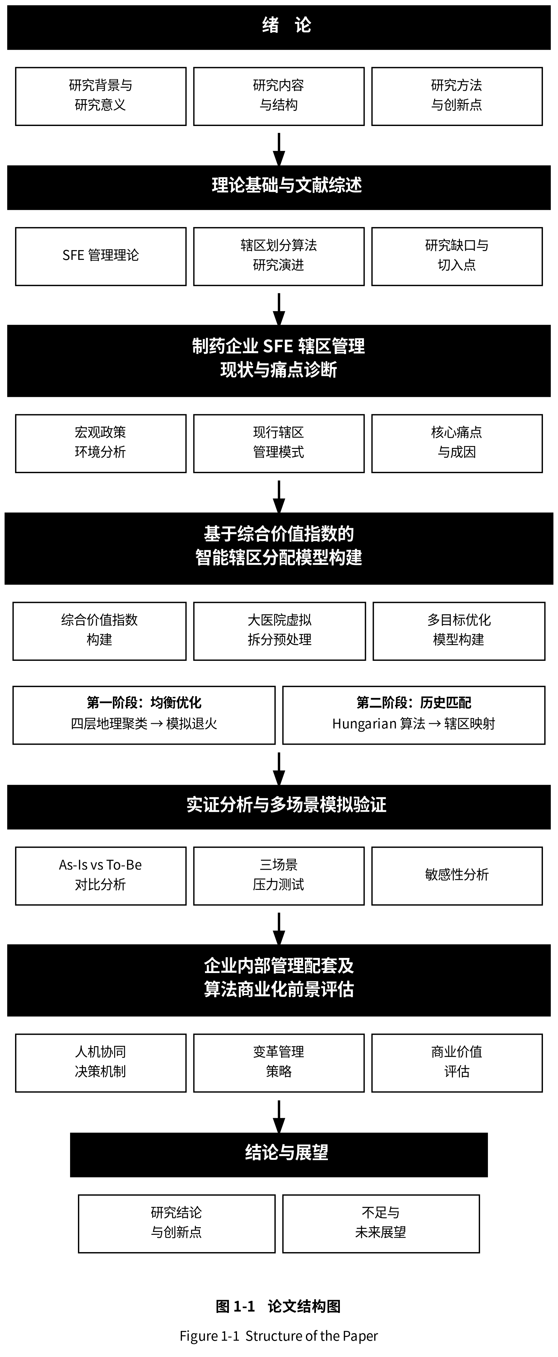
图 1-1 本研究技术路线图

1.4 本章小结
本章节以医药行业的“存量博弈”这一宏观背景为切入点，综合运用中康科技、IQVIA及麦肯锡等业界权威机构发布的最新研究报告，深入剖析了国家集采政策的常态化趋势（已累计涉及435种药品，旨在覆盖超过600种），医保谈判的持续深化（预计2024年的平均降价幅度将达到63%），以及反腐法规体系的全面加强（包括最高人民法院与最高人民检察院的司法解释、《医药代表管理办法》等）所带来的多重政策挑战。这些政策动向不仅对制药企业的销售管理模式构成了显著冲击，还揭示出当前市场环境下所面临的两大核心问题——即在数据资源充裕的情况下，算法应用却相对匮乏；同时，传统SaaS系统的普及与依赖手工Excel操作的并存，形成了企业运营中的双重挑战。 基于此，本文深入探讨了其在理论与实践层面上的双重价值：理论框架方面创建起一个融合中国独特医药业务规则的两阶段改良模型，目的在于加深对这个领域繁杂决策流程的体会，实际应用方面，这项研究着眼于加强资源安排的科学性，有效地减小经营波动成本，保证符合严格的监管标准，拓展可持续的商业发展道路，以此达成从理论知识到操作执行的有效转变，本研究的核心形成单元包含四个重要课题，而且细致制定了五种研究方案，文章结构经过细致安排包含七个部分，希望系统地展示研究成果并加以剖析。
下一节会全方位地回顾和剖析SFE运作理论，还有其与销售辖区分配算法的发展进程，目的在于给本研究里的模型形成和算法设计赋予稳固的理论支持与指引。

本章参考文献：
[1] 孙旭然. 生物医药行业发展趋势与机遇分析[J]. 中国国情国力, 2022(8): 25-30.
[2] 国家医疗保障局. 国家组织药品集中采购相关数据, 2018-2025.
[3] 章梦晗. 反腐进入深水区后，医药行业的阵痛与突围[J]. 检察风云, 2025.
[4] Zoltners A A, Sinha P, Lorimer S E. Sales force effectiveness: A framework for researchers and practitioners[J]. Journal of Personal Selling & Sales Management, 2008, 28(2): 115-131.
[5] 王晓玲. 我国生物医药行业数字化转型瓶颈及应对建议[J]. 信息通信技术与政策, 2024(3): 79-82.
[6] Hess S W, Samuels S A. Experiences with a sales districting model: Criteria and implementation[J]. Management Science, 1971, 18(4): 41-54.
[7] Zoltners A A, Sinha P. Sales territory alignment: A review and model[J]. Management Science, 1983, 29(11): 1237-1256.
[8] Skiera B, Jordan C. A new model for the alignment of almost balanced sales territories[R]. Working Paper, Johann Wolfgang Goethe-Universität Frankfurt, 1996.
[9] Zoltners A A, Lorimer S E. Sales territory alignment: An overlooked productivity tool[J]. Journal of Personal Selling & Sales Management, 2000, 20(3): 139-150.
最高人民法院和最高人民检察院共同发出的《关于办理贪污贿赂刑事案件适用法律若干问题的解释（二）》[法释〔2026〕6号]在2026年得到正式公布。
国家药品监管局，公安部，国家卫生健康委等机构联合发布了《医药代表经营办法》 (2026年第42号公告)，该办法将于2026年起正式施行。
[12] 中康科技. 2025中国医药市场报告[R]. 中康科技医药数据事业部, 2026.
[13] IQVIA. Market Prognosis 2025-2029: China[R]. IQVIA, 2025.
[14] 麦肯锡. 中国医药行业新产品上市趋势与思考[R]. McKinsey & Company, 2026.

